Ясыревский отдел

МБУК ВР «МЦБ» им. М. В. Наумова

***Осень под книжным зонтом***

******Рекомендательный список

Составитель:

ведущий библиотекарь

Ясыревского отдела

МБУК ВР «МЦБ» им. М.В. Наумова

Одарчук Л.А.

х. Ясырев

2024г.

Не грустите, что лето закончилось. Осень – идеальная пора, чтобы погрузиться в себя, побыть с близкими, погулять по лесу и собрать букет из разноцветных листьев, как в детстве. Наслаждайтесь моментом и встречайте самый меланхоличный сезон подборкой книг, основные события которых разворачиваются осенью или по настроению ассоциируются с этой минорной порой. Жанры разные: от детективов до исторических романов. Расскажем про топ-10 самых любопытных.

**Литтл, Бентли. 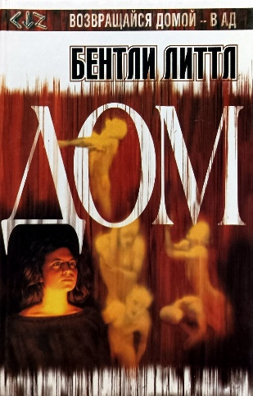Дом**

Эти пятеро людей из разных городов Америки – четверо мужчин и одна женщина – не были знакомы раньше, и ничего похожего в них нет. За исключением одного. У всех пятерых было весьма необычное детство, прошедшее в пяти домах, как две капли воды похожих друг на друга. И каждого преследуют одинаковые кошмары, мучающие их всю жизнь. Но настал момент, когда все их страхи, подпитываемые некоей злой силой, стали являться на самом деле. И тогда им пришлось вернуться туда, где все это когда-то началось, – чтобы разобраться в том, что происходит. Пятеро людей приехали каждый в свой дом, зашли внутрь… и оказались вместе, в одном Доме. Потому что, оказывается, он у них общий. И Зло, с которым им придется сразиться, – тоже общее…

**Моррелл, Дэвид. 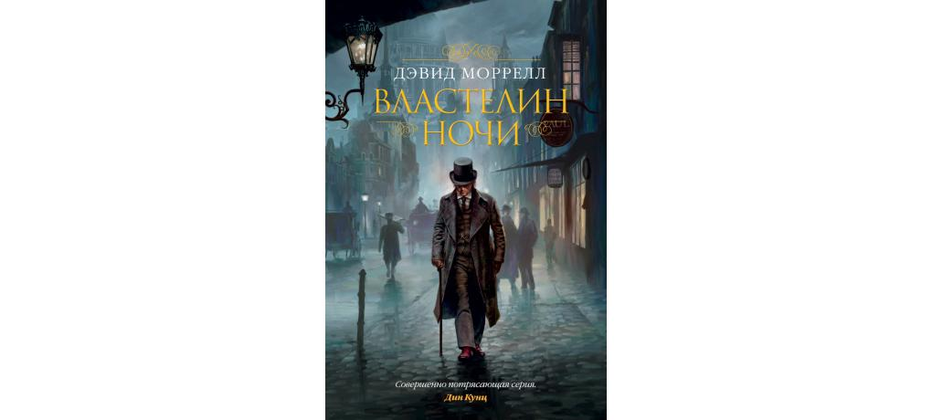Властелин ночи**.

Писатель Томас Де Квинси, знаменитый Любитель Опиума, вместе с дочерью Эмили отправляется в Озерный край, чтобы спасти свою библиотеку, выставленную на аукцион. В поезде они становятся свидетелями убийства – первого в истории железнодорожного транспорта — и возвращаются в Лондон, чтобы помочь своим друзьям, полицейским Райану и Беккеру. Однако премьер-министр Великобритании лорд Палмерстон по непонятным причинам препятствует расследованию этого и других преступлений, парализовавших всю транспортную систему страны и вызвавших панику на бирже.

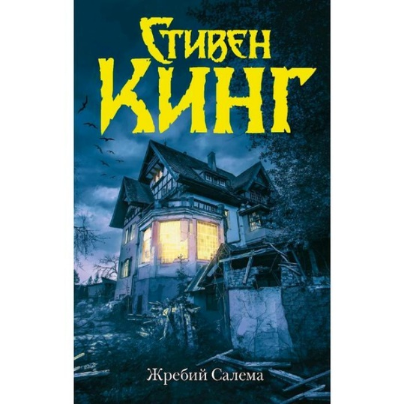

**Кинг, Стивен. Жребий Салема.**

Все началось с того, что в провинциальном американском городке стали пропадать люди - поодиночке и целыми семьями. Их не могли найти ни родственники, ни даже полиция. А когда надежда, казалось, исчезла навсегда, пропавшие вернулись, и городок содрогнулся от ужаса...

**Каллентофт, Монс. 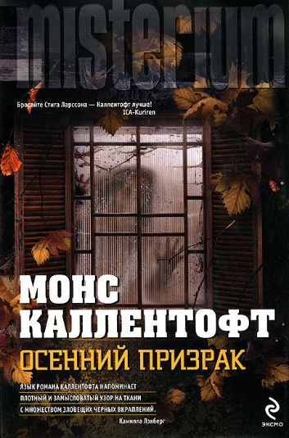Осенний призрак.**

Промозглой осенней ночью в родовом поместье древнего графского рода произошло кровавое убийство. Погиб Йерре Петерссон, миллионер и преуспевающий адвокат, совсем недавно купивший замок у его благородных владельцев. Йерре нашли в замковом рве с множеством ножевых ранений на теле. Раскрытие преступления поручено следственной бригаде, в которую входит и Малин Форс. Подозрение падает прежде всего на бывших владельцев поместья - ведь высокомерные аристократы никогда не скрывали, что относились к выскочке Петерссону с презрением, а замок продали в силу крайней необходимости. Могли ли граф, и его дети так жестоко отомстить за свою попранную честь? В поисках ответа на этот вопрос Малин раскапывает старую семейную тайну, связывающую, казалось бы, совершенно чужих друг другу людей. И заставляет сердце холодеть от страха...

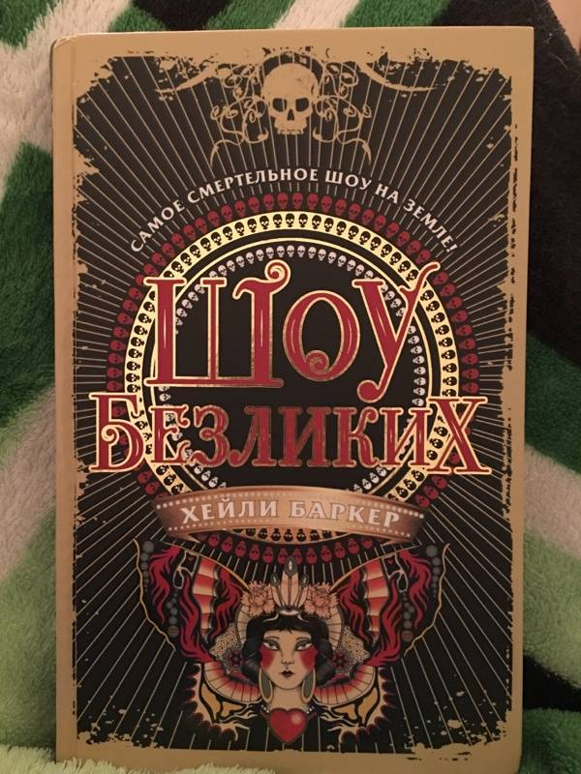**Баркер, Хейли. Шоу безликих.**

Сияние огней, красный бархат кресел, блеск роскошных костюмов, аппетитные запахи угощений, радостные улыбки и детский смех! Шоу, которое никого не оставит равнодушным! Но стоит солнцу спрятаться за горизонт, как цирк закрывает свой гостеприимный манеж для скучающих богачей, которые готовы заплатить любую сумму за смертельное представление. От былого сияния не осталось и следа: крики боли, ужасающие травмы, голод и смерть - настоящее лицо цирка, обагренное кровью невинных артистов. Хошико - звезда цирка родом из трущоб. Бен – сын министра, выступающего за ужесточение режима. Отброс и Чистый. Преисполненные взаимной ненависти, два мира столкнулись, чтобы разрушить предрассудки поколений. Смогут ли они понять друг друга или безжалостная мясорубка цирка уничтожит обоих в борьбе за свободу?

**Фрай, Макс. Сказки Старого Вильнюса (сборник).**

В Старом Городе Вильнюса 108 улиц, и на каждой что-нибудь да происходит. Здесь бродят пингвины, единороги, нарисованные коты и тени наших мертвых друзей, полиция всегда готова защитить граждан от страшных снов, неведомые голоса дают ответы на самые важные вопросы, скучные с виду старики носят в портфелях драконов, время легко поворачивается вспять, ветер рассказывает удивительные истории, а местные божества играют в нарды, сделав ставкой погоду на ближайшие полчаса.

**Харвуд, Джон. Тень автора.**

Дебютный роман автора, принесший ему международное признание и отмеченный престижными литературными премиями, в том числе международной премией «International Horror award». Джерард Фриман вырос в небольшом провинциальном городке Австралии. С раннего детства он грезил о далекой сказочной Англии, о которой так упоительно рассказывала ему мама. Вскоре Джерард узнает, что причины, по которым она покинула родину, окружены тайной. В ее комнате он обнаруживает портрет неизвестной женщины, а затем – странный мистический рассказ о привидениях, написанный его прабабкой. Своими догадками и предположениями он делится с англичанкой Алисой Джессел, другом по переписке, которую никогда не видел и о которой ему почти ничего не известно... Какие удивительные открытия ждут Джерарда на земле его предков, в старинном семейном особняке, полном таинственных теней, хранящих тайны трех поколений? Сумеет ли он избежать смертельной опасности и кто на самом деле автор пожелтевших дневников, жутких историй, загадочных писем, ведущих Джерарда навстречу его судьбе?

**Брэдбери, Рэй**. 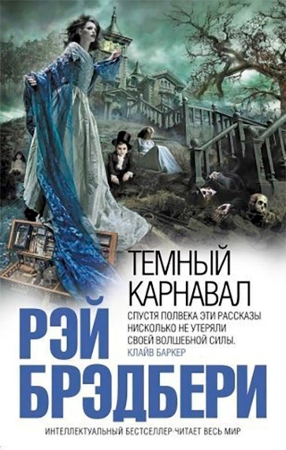**Темный карнавал (сборник).**

Настоящая книга поистине уникальна - это самый первый сборник Брэдбери, с тех пор фактически не переиздававшийся, не доступный больше нигде в мире и ни на каком языке вот уже 60 лет! Отдельные рассказы из "Темного карнавала" (в том числе такие классические, как "Странница" и "Крошка-убийца", "Коса" и "Дядюшка Эйнар") перерабатывались и включались в более поздние сборники, однако переиздавать свой дебют в исходном виде Брэдбери категорически отказывался. Переубедить мэтра удалось ровно дважды: в 2001 году он согласился на коллекционное переиздание крошечным тиражом (снабженное несколькими предисловиями, авторским вводным комментарием к каждому рассказу и послесловием Клайва Баркера), немедленно также ставшее библиографической редкостью, а в 2008-м - на российское издание.

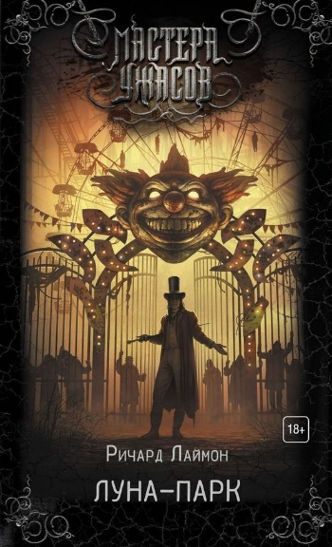 **Лаймон, Ричард. Луна-парк**.

Курортный городок Болета-Бэй славен своими пляжами и большим парком аттракционов Фанленд на берегу океана. Но достопримечательности привлекает не только отдыхающих, но и множество бездомных, получивших прозвище тролли. Зачастую агрессивные и откровенно безумные они пугают местных жителей, в Болета-Бэй все чаще пропадают люди, и о городе ходят самые неприятные слухи, не всегда далекие от истины. Припугнуть бродяг решает банда подростков, у которых к троллям свои счеты. В дело вмешивается полиция, но в Фанленде все не то, чем кажется. За яркими красками и ослепляющим светом таится нечто гораздо страшнее любой комнаты страха, и ночью парк аттракционов становится настоящим лабиринтом ужасов, откуда далеко не все выберутся живыми.

**Алберт, Мелисса. Ореховый лес.**

Семнадцатилетняя Алиса провела всю свою жизнь в разъездах: словно злой рок преследует их с матерью, заставляя раз за разом искать новый дом. Известие о смерти бабушки, Алтеи Прозерпины, ни разу не видевшей внучку, расстраивает девушку и одновременно дает надежду: имение "Ореховый лес", перешедшее по наследству ее матери Элле, может стать для них не временным убежищем, а настоящим домом. Но надеждам Алисы не суждено сбыться: кто-то похищает Эллу, пока ее дочь находится в школе. В поисках единственного дорогого ей человека Алисе придется заново открыть старые сказки и себя, а еще - пренебречь последними словами матери: "ДЕРЖИСЬ ПОДАЛЬШЕ ОТ ОРЕХОВОГО ЛЕСА!"

«Осень под книжным зонтом»: Рекомендательный указатель / сост. ведущий библиотекарь Ясыревского отдела Л.А. Одарчук. - х. Ясырев: МБУК ВР «МЦБ» им. М.В. Наумова, 2024. - 5 с.